Вариант.1,
Задание 1. Материальная точка движется прямолинейно по закону 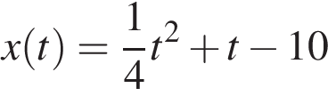(где x — расстояние от точки отсчета в метрах, t — время в секундах, измеренное с начала движения). В какой момент времени (в секундах) ее скорость была равна 5 м/с?

Задание 2. Материальная точка движется прямолинейно по закону 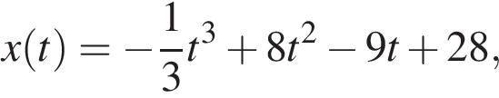где х — расстояние от точки отсчёта (в метрах), t — время движения (в секундах). Найдите её скорость (в метрах в секунду) в момент времени t = 2 с.

Задание 3. Прямая 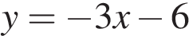параллельна касательной к графику функции 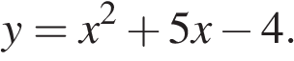Найдите абсциссу точки касания.
Задание 4. Найдите точку минимума функции 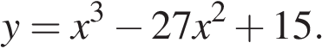
Задание 5. Найдите наименьшее значение функции 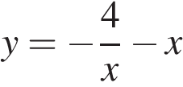на отрезке 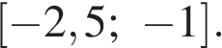
Задание 6. На клавиатуре телефона 10 цифр, от 0 до 9. Какова вероятность того, что случайно нажатая цифра будет чётной?
Задание 7. Если каждое ребро куба увеличить на 3, то его площадь поверхности увеличится на 162. Найдите ребро куба

Вариант.2,
Задание 1. Материальная точка движется прямолинейно по закону 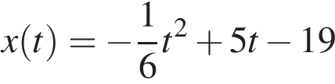(где x — расстояние от точки отсчета в метрах, t — время в секундах, измеренное с начала движения). В какой момент времени (в секундах) ее скорость была равна 4 м/с?
Задание 2. Материальная точка движется прямолинейно по закону 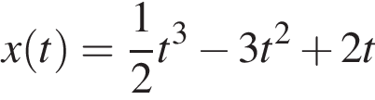(где x — расстояние от точки отсчета в метрах, t — время в секундах, измеренное с начала движения). Найдите ее скорость в (м/с) в момент времени t = 6 с.
Задание 3. Прямая 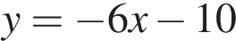является касательной к графику функции 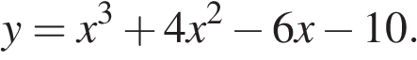Найдите абсциссу точки касания.
Задание 4. Найдите точку минимума функции 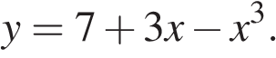
Задание 5. Найдите наибольшее значение функции 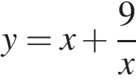на отрезке 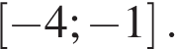
Задание 6 На клавиатуре телефона 10 цифр, от 0 до 9. Какова вероятность того, что случайно нажатая цифра будет нечётной?
Задание 7. Если каждое ребро куба увеличить на 5, то его площадь поверхности увеличится на 390. Найдите ребро куба.

